Sơ đồ phân rã chức năng

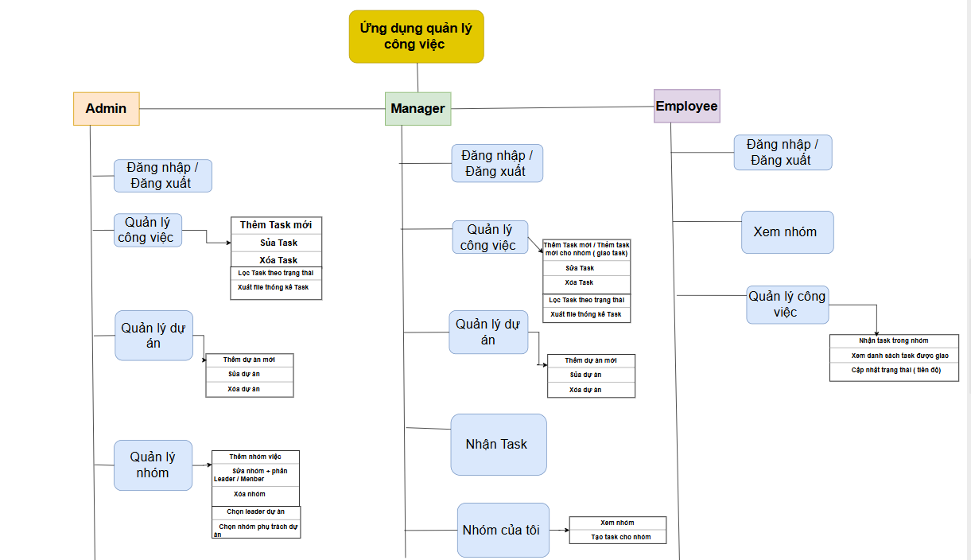

- Sơ đồ luồng hoạt động Giao Task

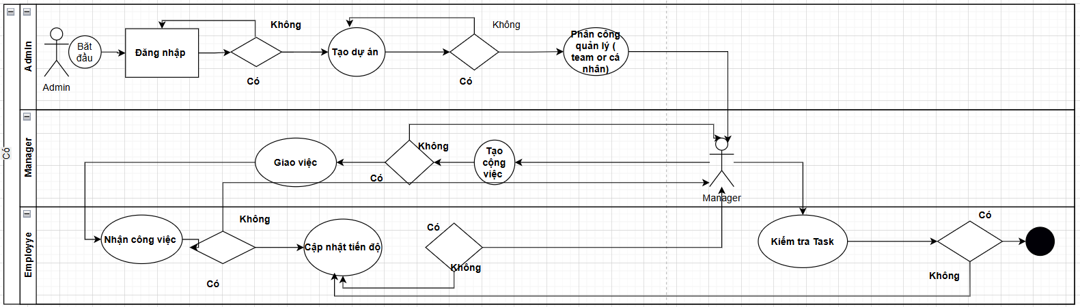

DATABASE

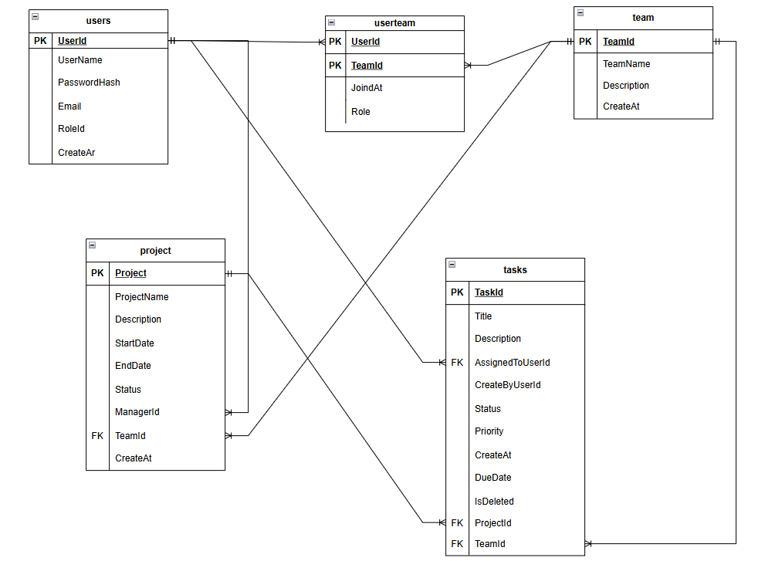

Table: Users
Column Name | Data Type & Constraints
UserId | INT, PRIMARY KEY, AUTO_INCREMENT
UserName | VARCHAR(50), NOT NULL, UNIQUE
PasswordHash | VARCHAR(256)
Email | VARCHAR(255)
RoleId | VARCHAR(50)
CreateAt | DATETIME

Table: team
Column Name | Data Type & Constraints
TeamID | INT, PRIMARY KEY, AUTO_INCREMENT
TeamName | VARCHAR(50), NOT NULL, UNIQUE
Description | VARCHAR(255), NOT NULL
CreateAt | DATETIME

Table: userteam
Column Name | Data Type & Constraints
UserId | INT, PRIMARY KEY, AUTO_INCREMENT
TeamId | VARCHAR(100), PRIMARY KEY
JoinedAt | DATETIME
Role | VBRCHAR(50)

Table: project
Column Name | Data Type & Constraints
Project | INT, PRIMARY KEY, AUTO_INCREMENT
ProjectName | VARCHAR(100), NOT NULL
Description | TEXT
StartDate | DATENAME
EndDate | DATENAME
Status | VARCHAR(50)
ManagerId | INT ,FOREIGN KEY
TeamId | INT,FOREIGN KEY
CreateAt | DATETIME

Table: task
Column Name | Data Type & Constraints
TaskId | INT, PRIMARY KEY, AUTO_INCREMENT
Title | VARCHAR(150), NOT NULL
Description | TEXT
AssignedToUserId | INT
CreateByUserId | INT
Status | VARCHAR
Priority | VARCHAR
CreateAt | DATETIME
DueDate | DATETIME
IsDeleted | INT
ProjectId | INT, FK -> project(projectId)
TeamId | INT, FK -> team(teamId)
IsActive | BOOLEAN, DEFAULT 1

Nâng cấp dự án lên .Net 8
1. File cấu hình Project & App (2 file)
- AppStory.vbproj
Đổi target framework từ .NET Framework 4.7.2 lên .NET 8 (net8.0-windows).
Xóa thư viện MySql.Data (không còn dùng).
Thêm thư viện System.Data.Odbc (để dùng chuẩn ODBC có sẵn của .NET).
Thêm biến Global Import System để sửa lỗi các file giao diện không tìm thấy TextBox, Button,...
- App.config
Xóa phần cấu hình dành cho .NET cũ (startup runtime).
Đổi connection string cũ sang định dạng ODBC DSN-less, chỉ định rõ dùng driver bạn đang có ở máy là MySQL ODBC 9.6 Unicode Driver.
- File Database (Các file DAL - 4 file)
Sửa chữ MySql thành Odbc (vd: MySqlConnection -> OdbcConnection, MySqlCommand -> OdbcCommand).
ODBC sử dụng ký hiệu ? cho mọi parameter thay vì tên như @Param, nên tôi đã đổi lại toàn bộ câu lệnh SQL và các thông số AddWithValue truyền vào theo đúng thứ tự các cột.
- Các bước thực hành
- Cài công cụ Upgrade Assistant
- dotnet tool install -g upgrade-assistant
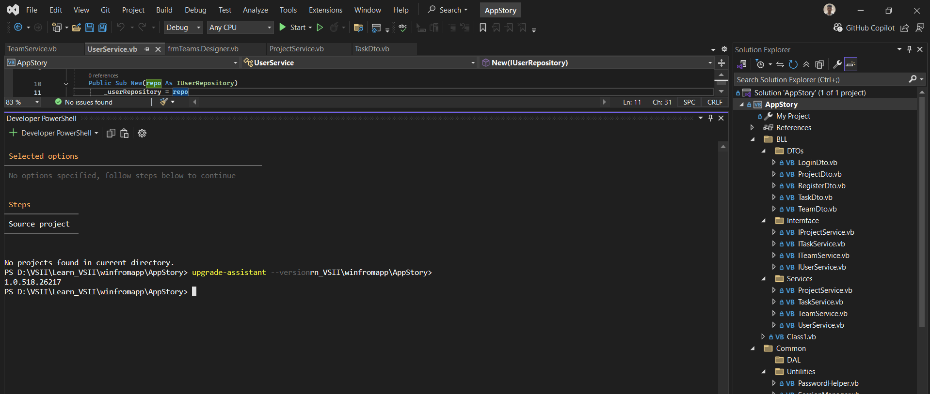

- Di chuyển tới thư mục chứa project
Chạy lệnh nâng cấp project
upgrade-assistant upgrade AppStory.sln
Bạn cần chọn dòng đầu tiên:
Upgrade project to a newer .NET version
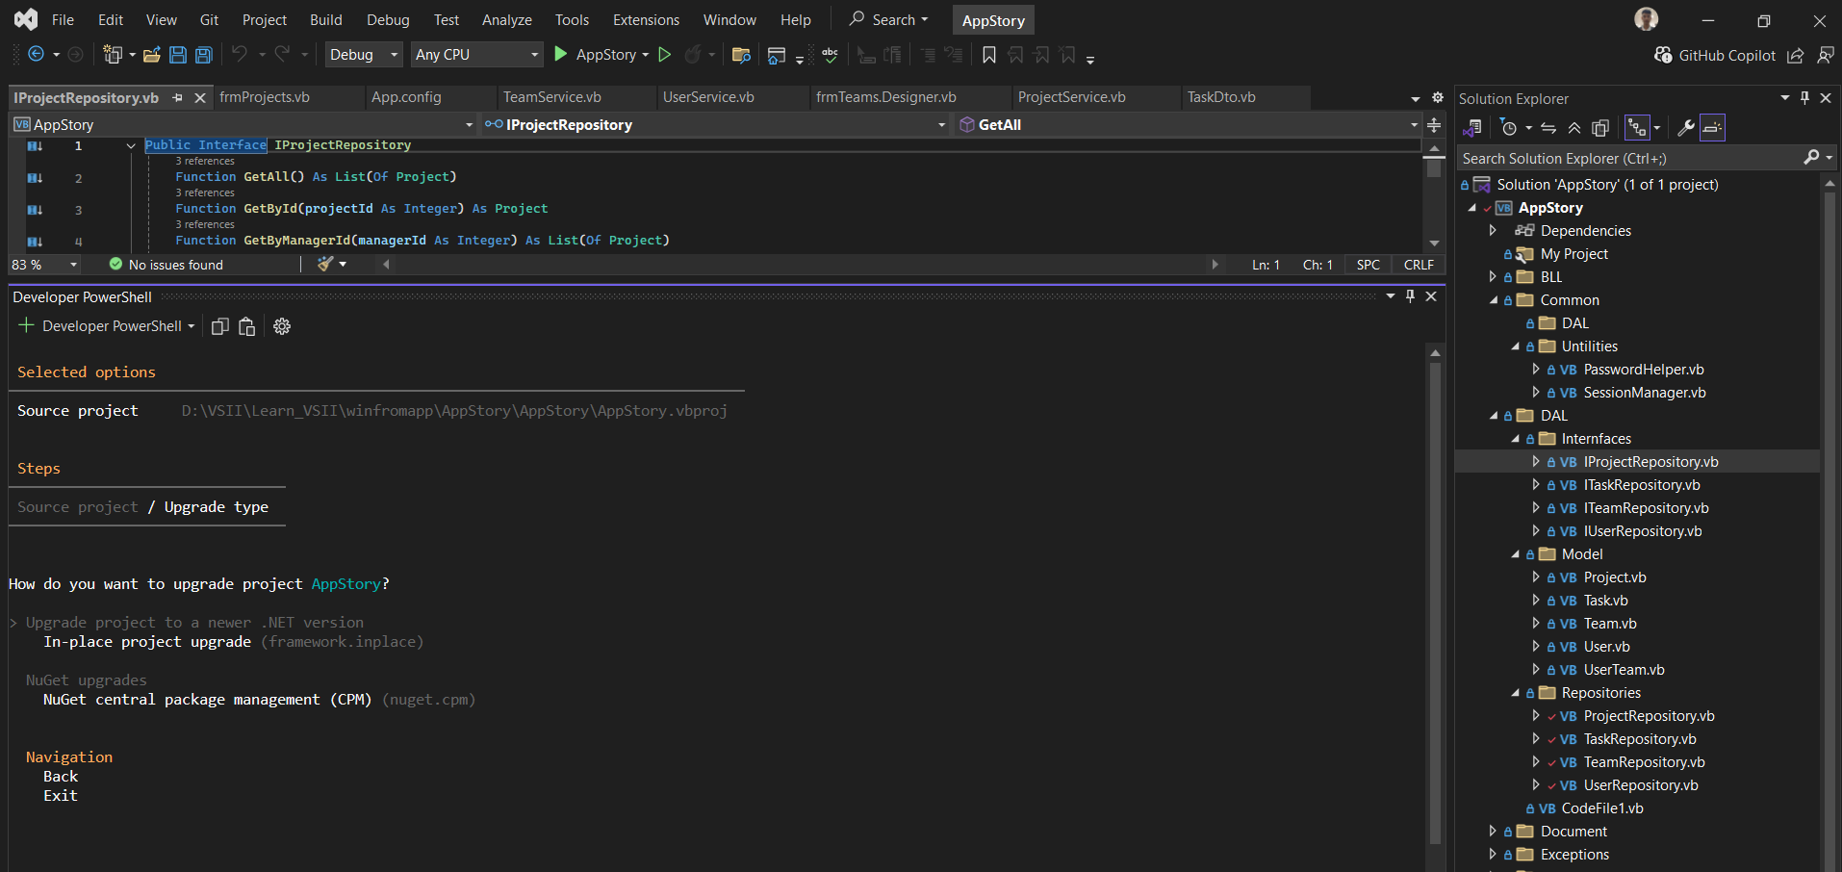

Click chọn phiên bản bạn muốn nâng cấp .
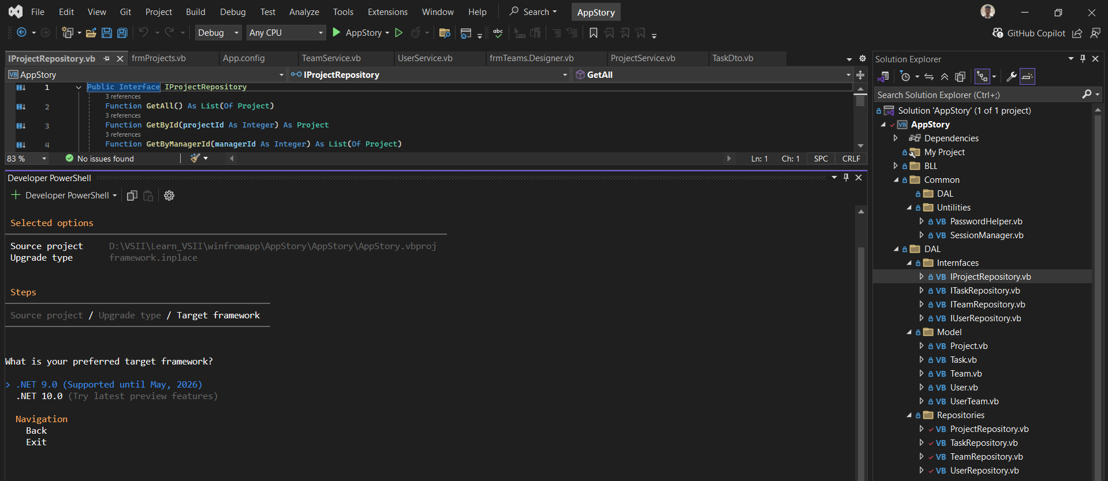

Sau đó sẽ hiện thị bug .
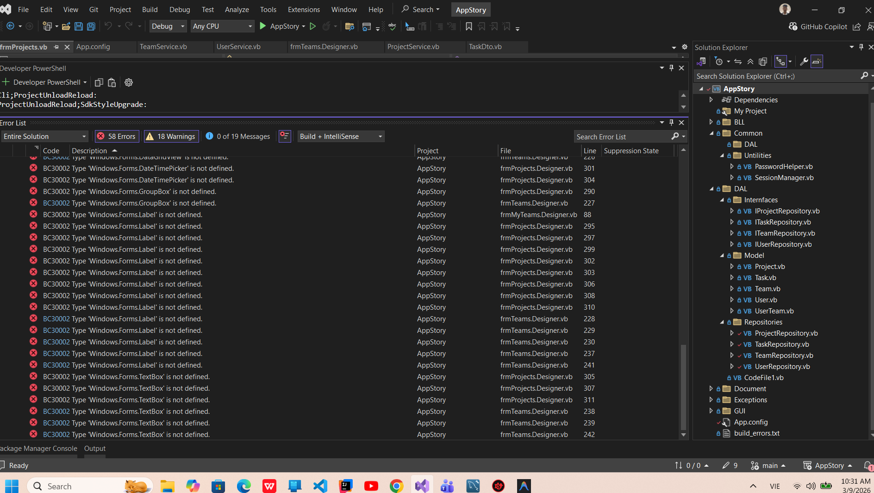
- khi sửa (tôi đã thêm dòng <Import Include="System" />):
xml
<ItemGroup>
<Import Include="System" />
<Import Include="System.Drawing" />
<Import Include="System.Windows.Forms" />
</ItemGroup>
Lần thêm này giúp toàn bộ dự án WinForms tự hiểu được namespace System

2 .Sau khi sửa (tôi đã thêm tiền tố System. vào trước tất cả các chữ Windows.Forms)
vb
Friend WithEvents dgvTeams As System.Windows.Forms.DataGridView
Friend WithEvents GroupBox1 As System.Windows.Forms.GroupBox
Friend WithEvents Label3 As System.Windows.Forms.Label
' ...
Luồng Hoạt Động Chi Tiết .

I Admin có quyền

1 . Quản lý công việc

1.1 Tạo task cho user

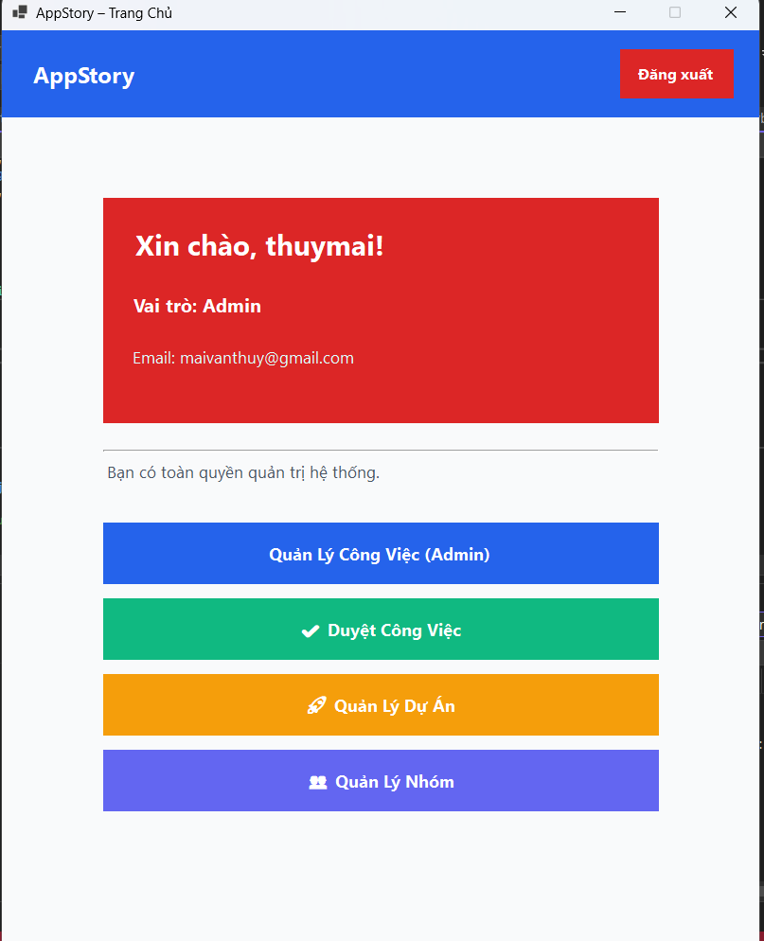
Click vào quản lý công việc
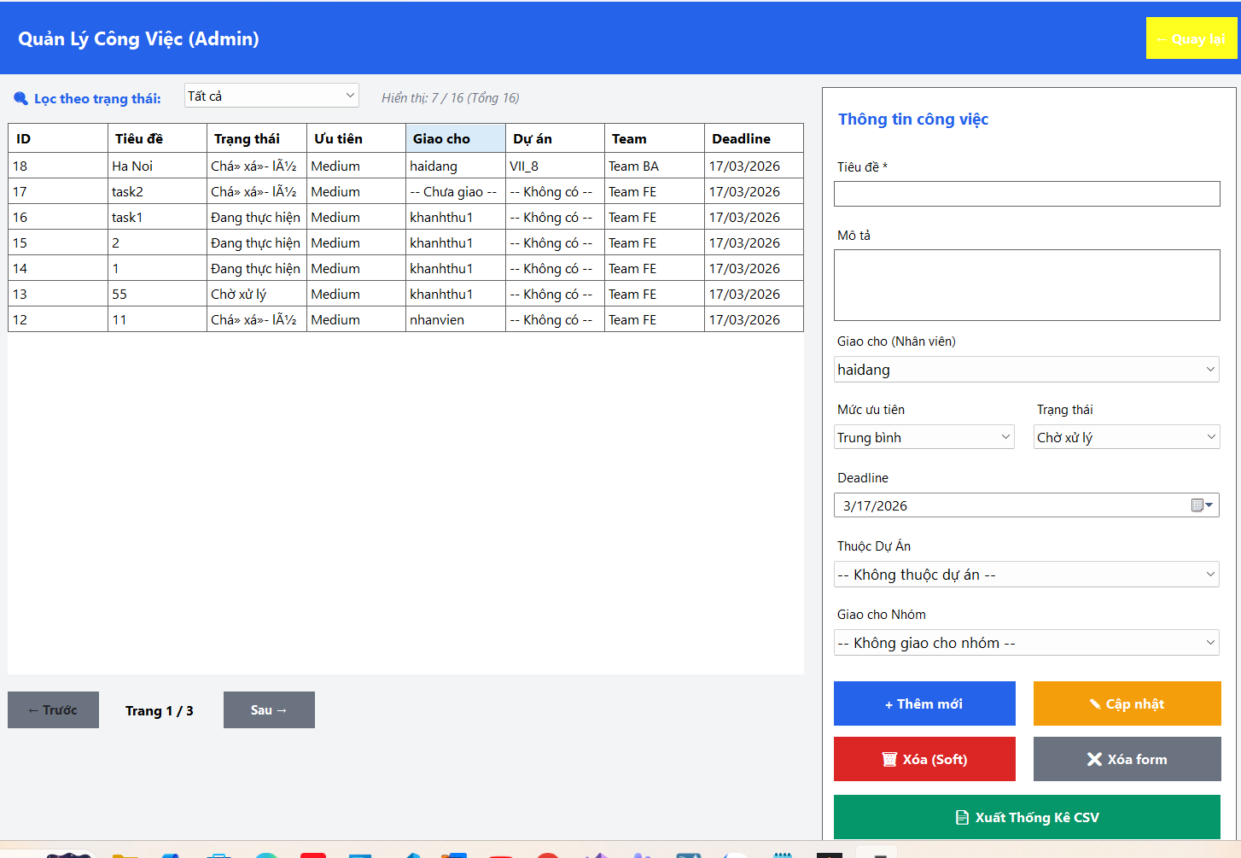

Tạo công viêc chọn nhân viên và điềm đầy đủ thông tin 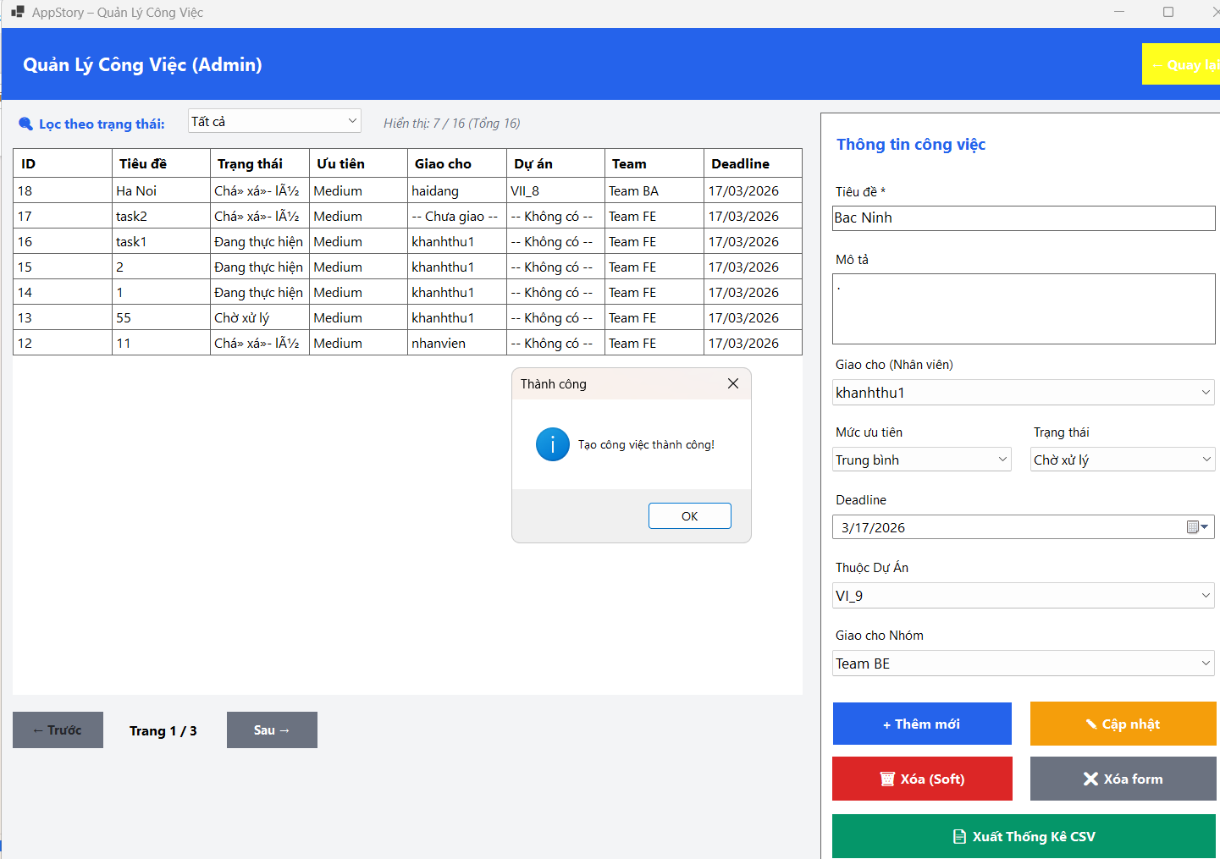
Click + Thêm mới là đã giao 1 việc cho nhân viên.
Tương tự như giao task
Tạo dự án , tạo nhóm cũng như giao việc cho 1 thành viên

1.2 Duyệt công việc
Click vào duyệt công việc sẽ hiển thị giao diện
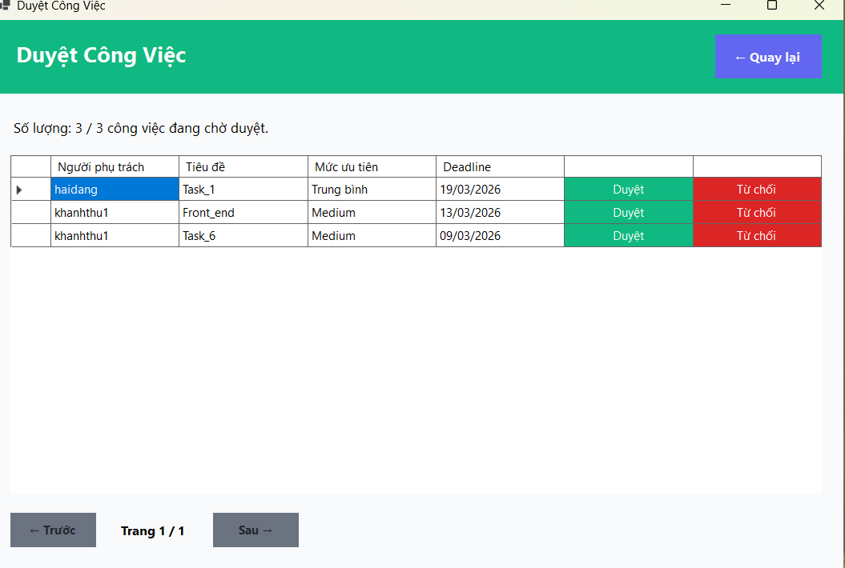
Chỉ có admin và manager mới có quyền duyệt công việc
Vd duyệt task của haidang _ Task_1 .
Trường hợp duyệt sẽ hiển thị phía giao diện của người phụ trách task đó
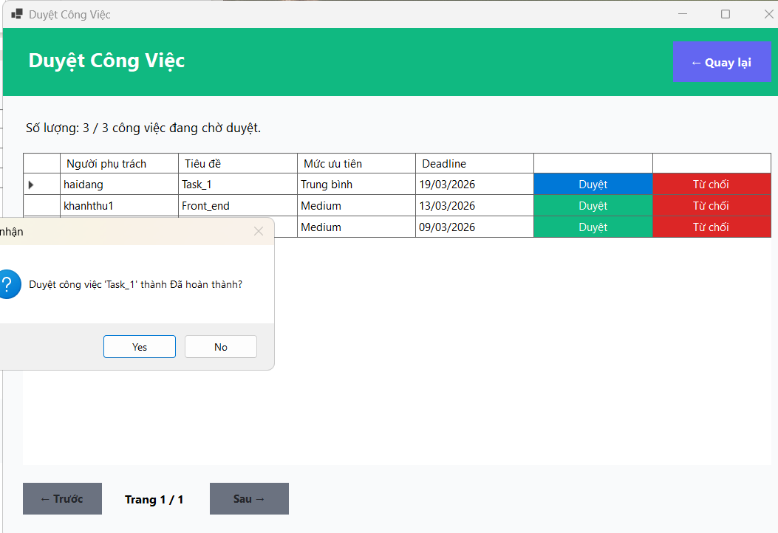

Phía giao diện người phụ trách
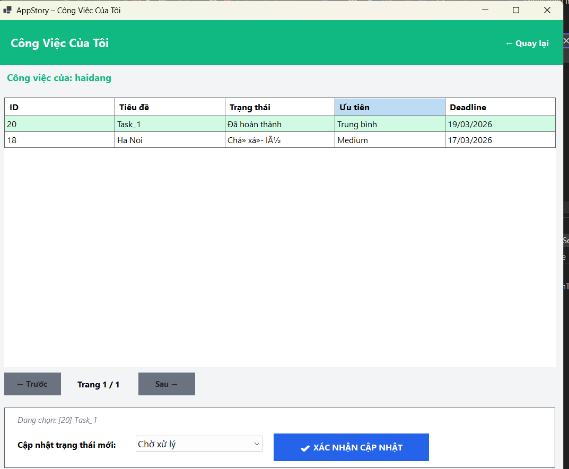Trường hợp từ chối phía giao diện người phụ trách . trạng thái của task được chuyển thành từ Chờ duyệt -> Đang thực hiện
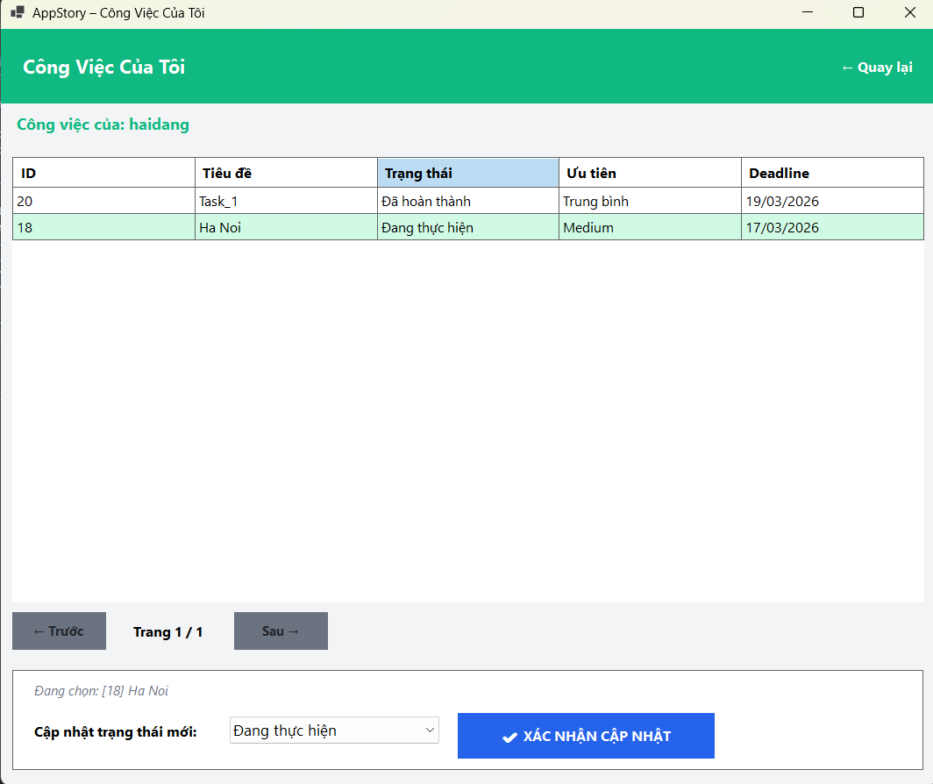

1.3 Quản lý dự án

Click vào quản lý dự án
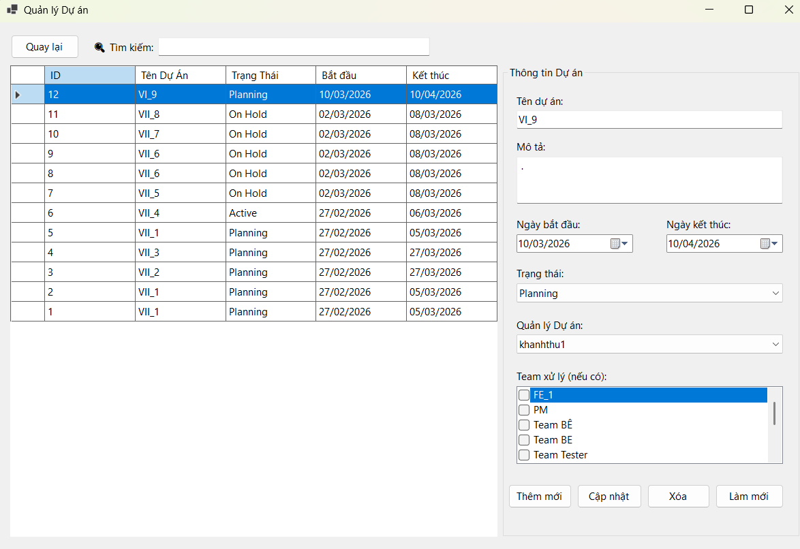
Đẩy đủ chưc năng thêm sửa xóa
1 dự án có nhiều team ( 1-N)

1.4 Quản lý nhóm


Sau khi click vào 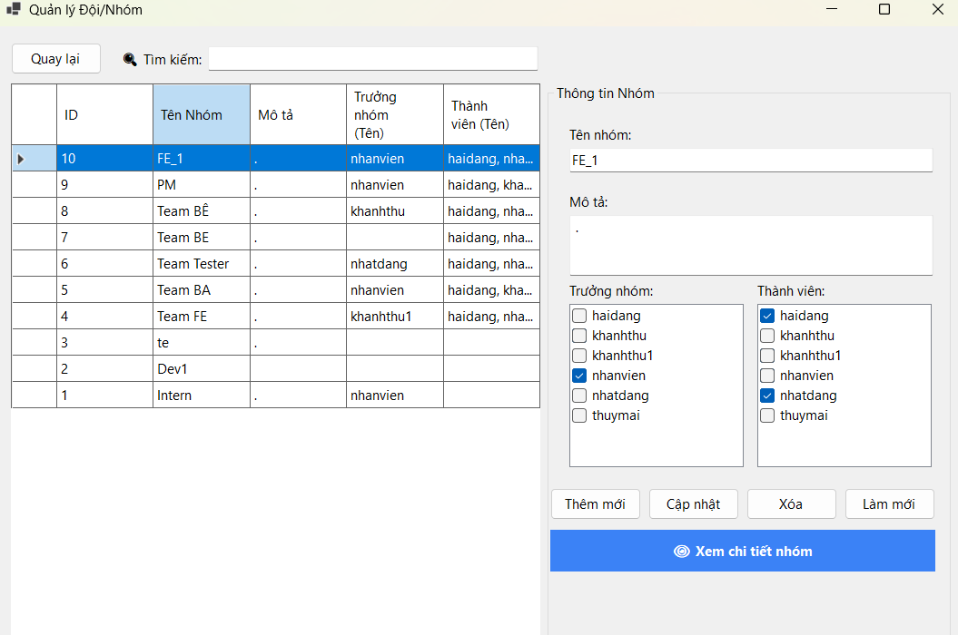
Đầy đủ chưc năng thêm sửa xóa .
1 nhóm có thể có nhiều thành viên _ 1 thành viên có thể có trong nhiều nhóm
1 nhóm có thể có nhiều trưởng nhóm _ 1 trưởng nh
- Xem chi tiết nhóm
Xem tất cả thanh viên
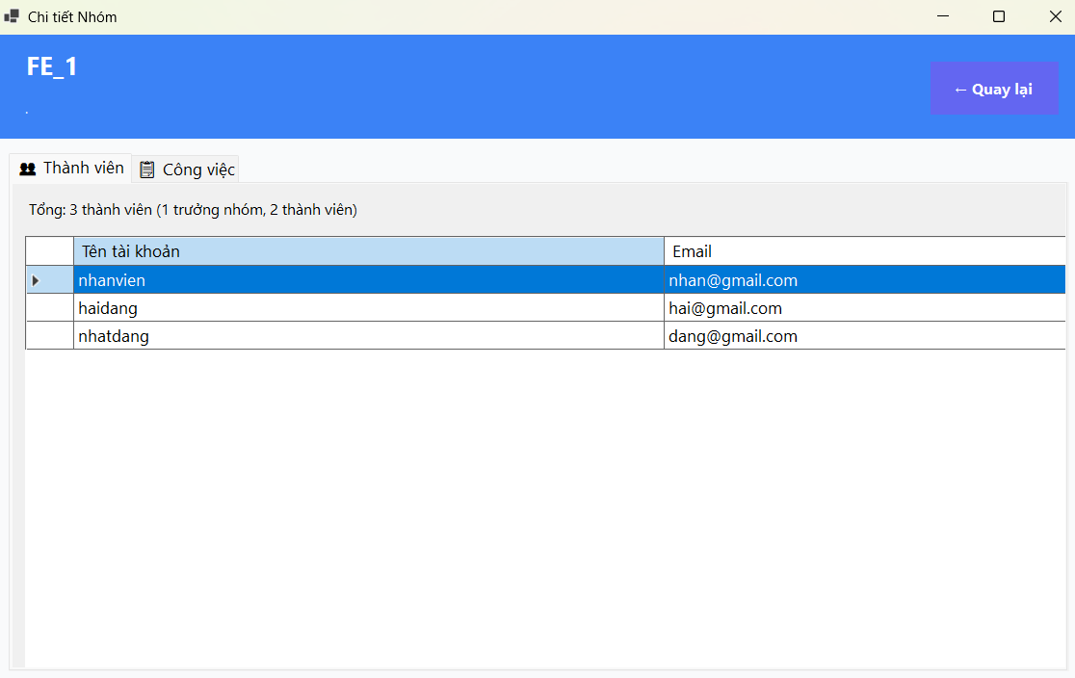

Công việc , task của nhóm 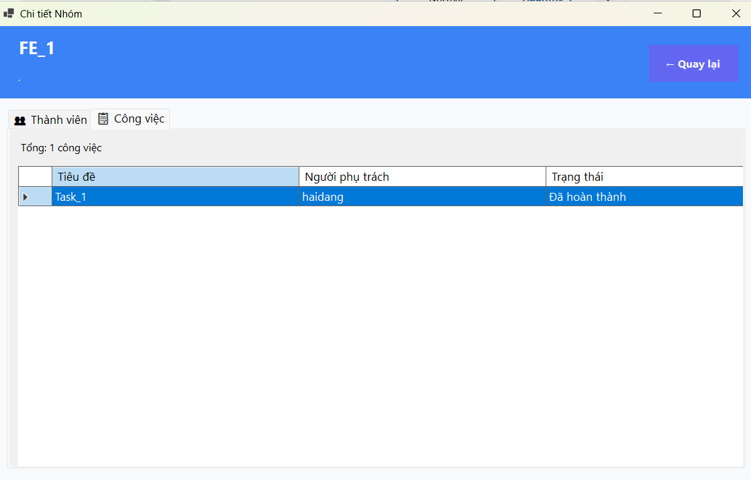

2 . Quyền của tài khoản manager
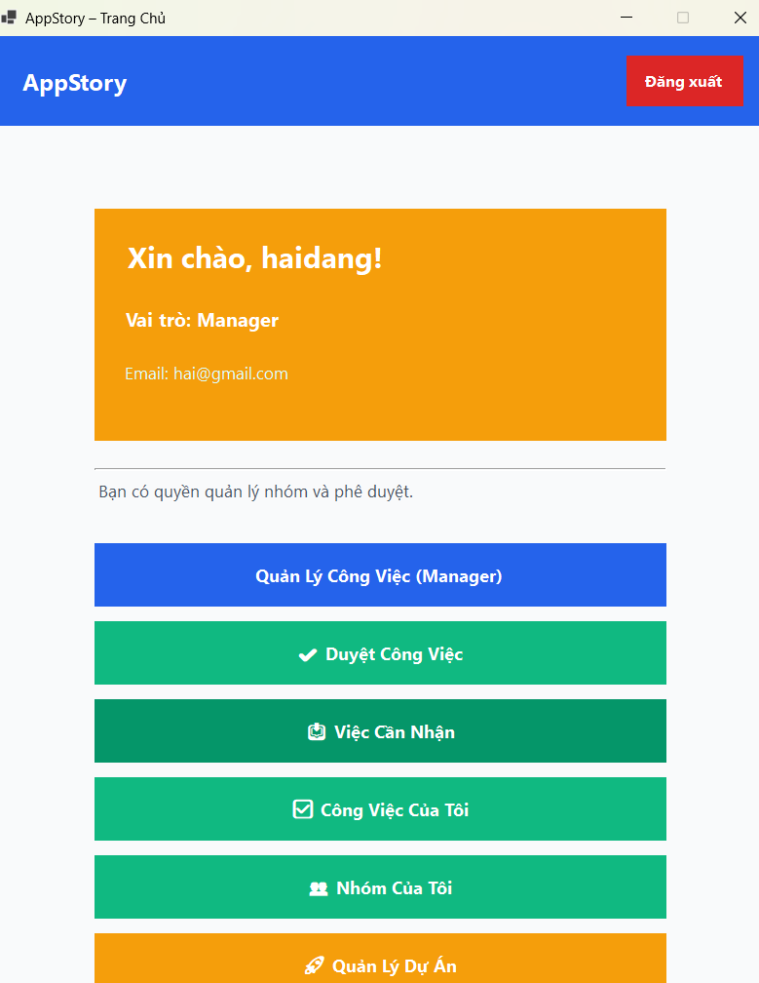
Quản lý công việc
Tạo task cho user

Clich vào quản lý công việc


Tạo công viêc chọn nhân viên và điềm đầy đủ thông tin 

Click + Thêm mới là đã giao 1 việc cho nhân viên.
Tuơng tự như giao task
Tạo dự án , tạo nhóm cũng như giao việc cho 1thanh viên

2.2 Duyệt công việc
Click vào duyệt công việc sẽ hiển thị giao diện

Chỉ có admin và manager mới có quyền duyệt công việc
Vd duyệt task của haidang _ Task_1 .
Trường hợp duyệt sẽ hiển thị phía giao diện của người phụ trách task đó


Phía giao diện người phụ trách
Trường hợp từ chối phía giao diện người phụ trách . trạng thái của task được chuyển thành từ Chờ duyệt -> Đang thực hiện


2.3 Việc cần nhận


Click vào việc cần nhận để xem các task ban có thể nhận , vào để nhận task
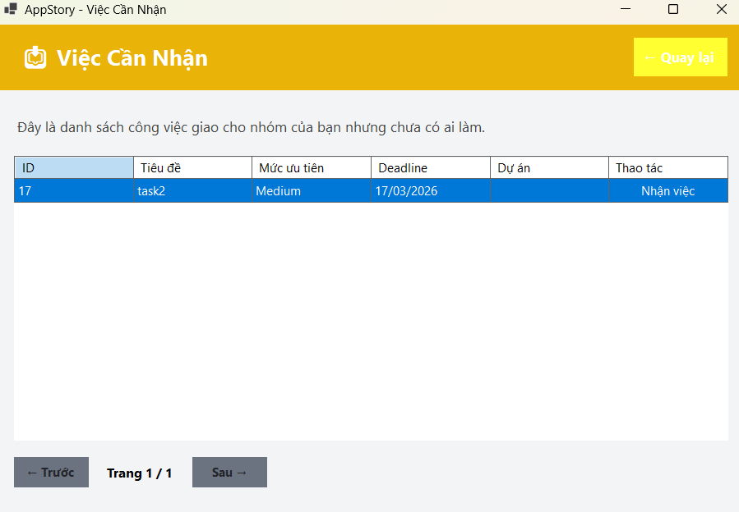

2.4 Công việc của tôi .
Xem và cập nhật tiến độ công việc bạn đã làm
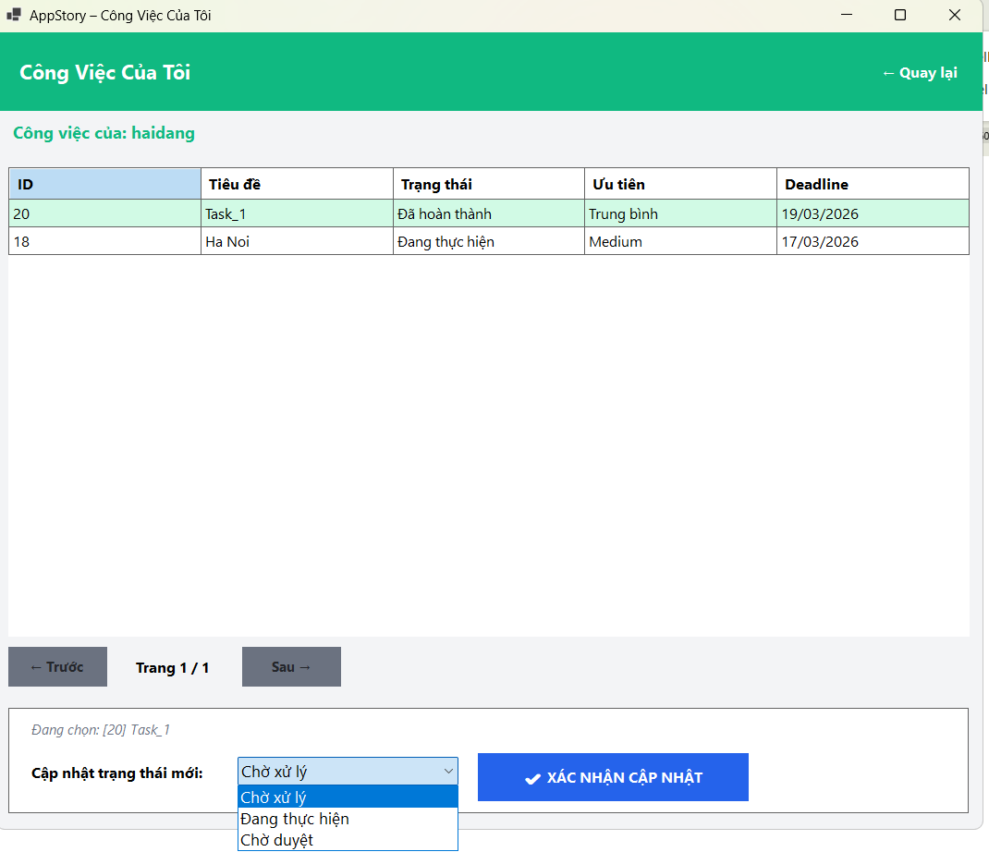

2.5 Nhóm của tôi
- xem các bạn thuộc nhóm nào và là leader nhóm nào ( leader có thể tạo luôn task trong phần này được )
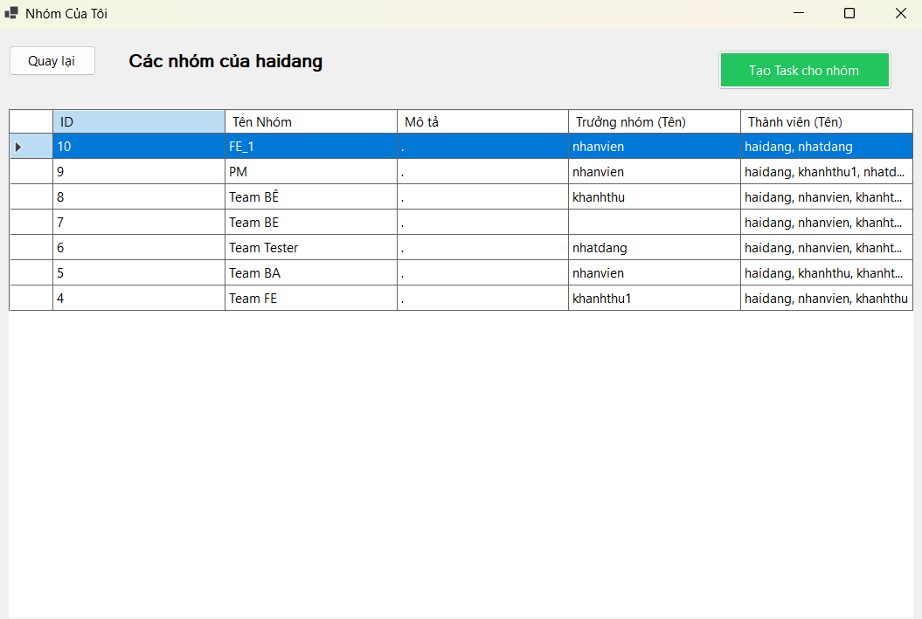

2.6 Quản lý dự án
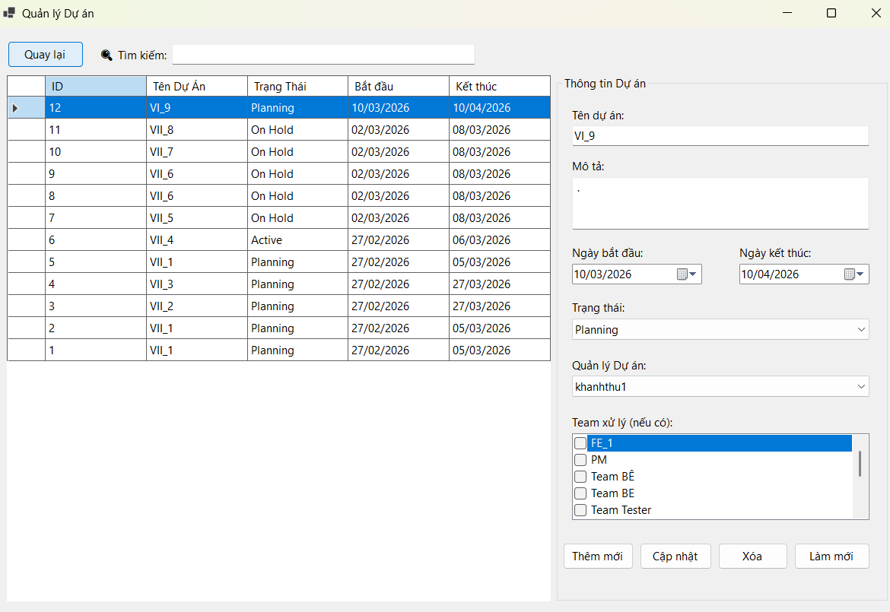
Có thể thêm sửa xóa dự án .

3 Quyền của tài khoản user

3.1 Quản lý công việc
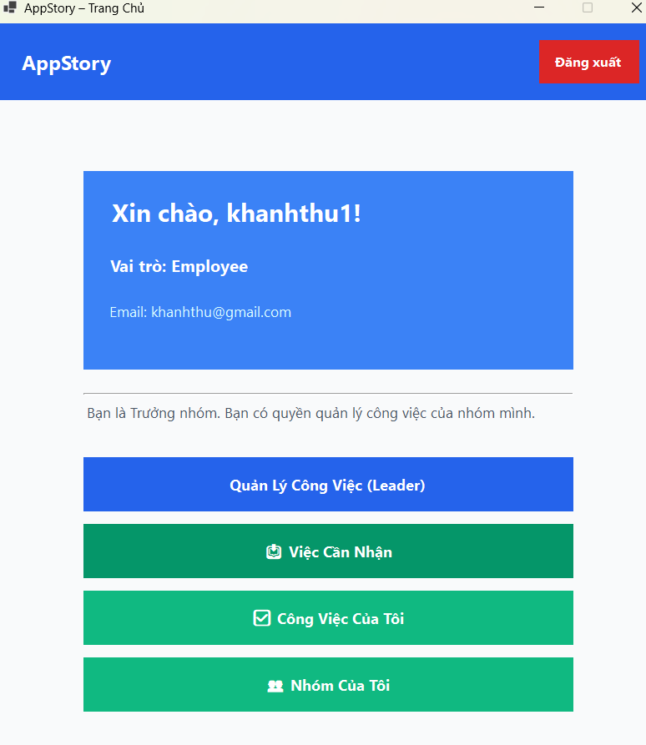

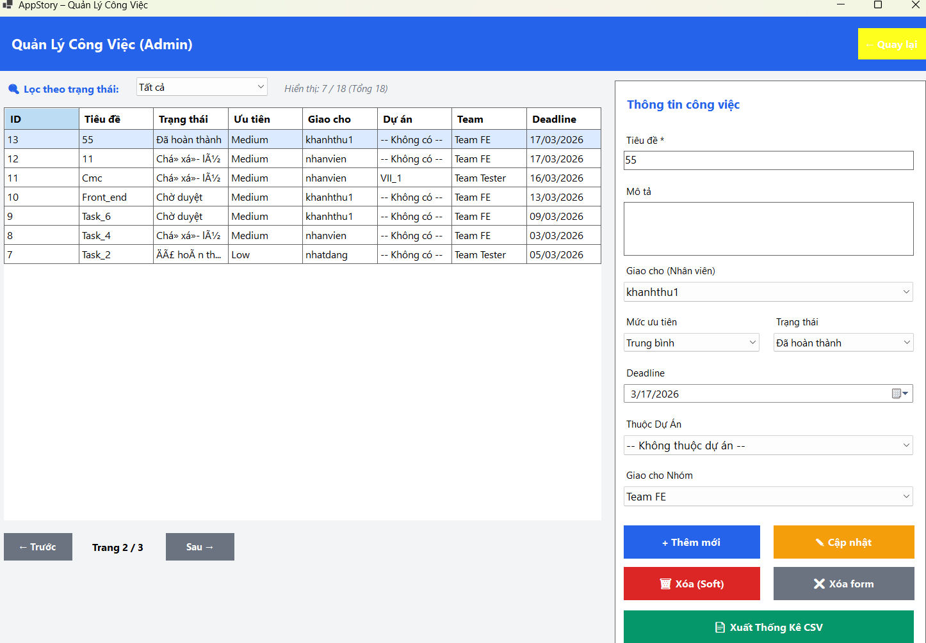

3.2 Việc cần nhận
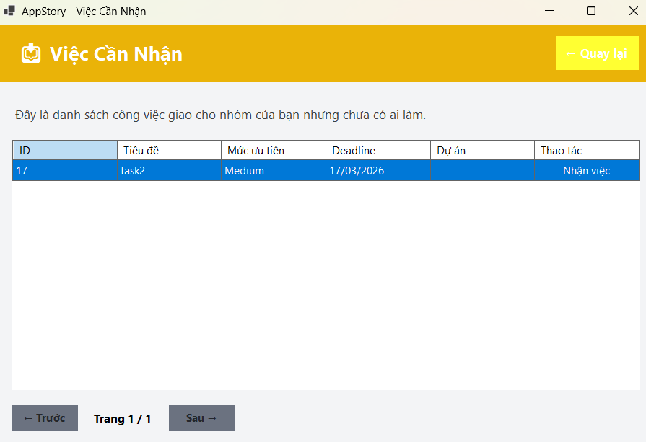
Xem việc của nhóm bạn khi leader giao , hoặc xem việc bạn được giao .

3.3 Công việc của tôi
Xem và cập nhật trạng thái task của bạn
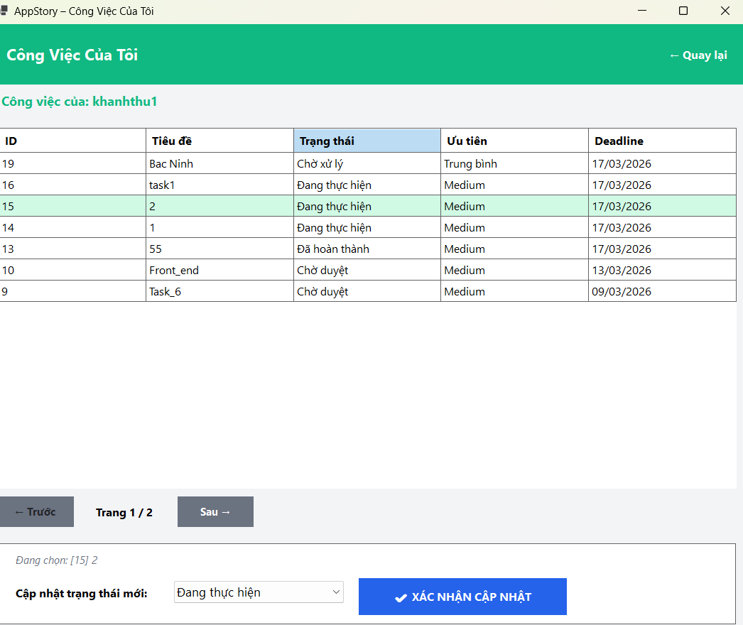

3.4 Nhóm của tôi
Xem nhóm của mình , nếu bạn làm leader thì có thể giao việc trực tiếp ở đây trong nhóm
